7-18
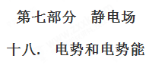
一．选择题
1.(2017·河南六市一联，17)在真空中A、B两点分别放有异种点电荷－Q和＋2Q，以A、B连线中点O为圆心作一圆形路径acbd，如图4所示，则下列说法正确的是( )
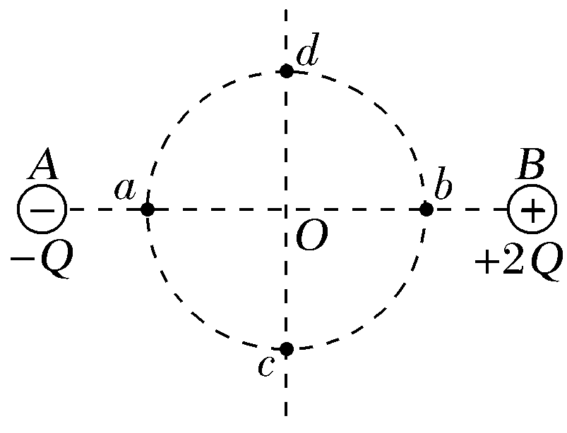
图4
A.场强大小关系有E_{a}＝E_{b}、E_{c}＝E_{d}
B.电势高低关系有φ_{a}>φ_{b}、φ_{c}>φ_{d}
C.将一负点电荷沿圆弧由a运动到b的过程中电场力做正功
D.将一正点电荷沿直线由c运动到d的过程中电势能始终不变
【参考答案】C
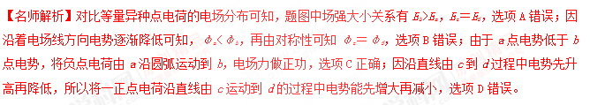
2．(2016·江苏徐州高三月考)一带正电的试探电荷，仅在电场力作用下沿x轴从x＝－∞向x＝＋∞运动，其速度v随位置x变化的图象如图所示。x＝x₁和x＝－x₁处，图线切线的斜率绝对值相等且最大。则在x轴上( )
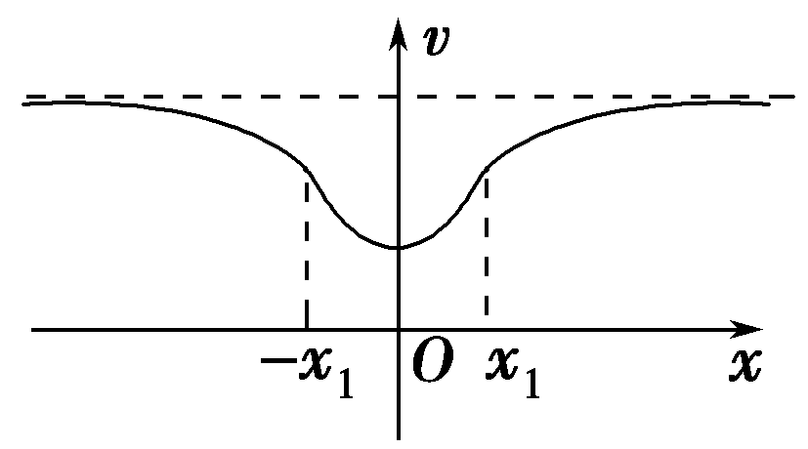
A．x＝x₁和x＝－x₁两处，电场强度相同
B．x＝x₁和x＝－x₁两处，电场强度最大
C．x＝0处电势最高
D．从x＝x₁运动到x＝＋∞过程中，电荷的电势能逐渐增大
【参考答案】BC
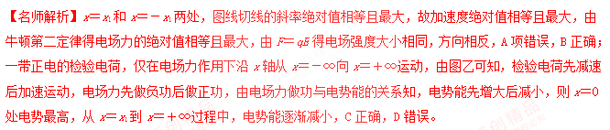
3.(多选)电场中的a、b、c三点在同一直线上，如图5所示，其中c为ab的中点。已知a、b两点的电势分别为φ_{a}和φ_{b}，且φ_{b}>φ_{a}>0，则下列叙述正确的是( )
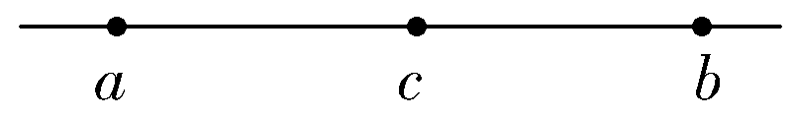
图5
A.该电场在c点处的电势一定为
B.正电荷从b点运动到a点，电势能一定减少
C.正电荷只受电场力作用从a点运动到c点，动能可能增加
D.正电荷从b点运动到c点，电场力一定做正功
【参考答案】BC
【名师解析】因不确定该电场为匀强电场，由题中所述条件无法确定c点电势的高低，故选项A错误；根据电势能的定义可知，正电荷所在位置的电势越高，其电势能也越大，选项B正确；因c点的电势无法判定，故正电荷只受电场力作用从a点运动到c点，动能的增减无法判定，正电荷从b点运动到c点，电场力做功的正负也无法判定，选项C正确，D错误。
4．如图所示，矩形ABCD位于匀强电场中，且与匀强电场方向平行．已知AB＝2BC，A、B、D的电势分别为6 V、2 V、4 V．初动能为24 eV、电荷量大小为4e的带电粒子从A沿着AC方向射入电场，恰好经过B，不计粒子的重力，下列说法正确的是( )[来源:Z*xx*k.Com]
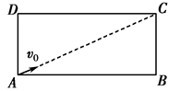
A. 该粒子一定带负电
B. 该粒子到达点B时的动能为40 eV
C. 改变初速度方向，该粒子可能经过C
D. 改变初速度方向，该粒子可能经过D
【参考答案】AD
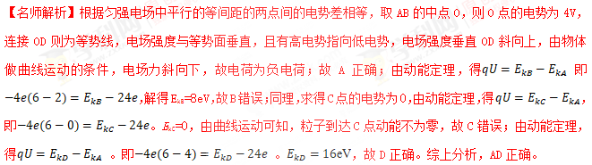
5.(2017·天津理综，7)(多选)如图6所示，在点电荷Q产生的电场中，实线MN是一条方向未标出的电场线，虚线AB是一个电子只在静电力作用下的运动轨迹。设电子在A、B两点的加速度大小分别为a_{A}、a_{B}，电势能分别为E_{pA}、E_{pB}。下列说法正确的是( )
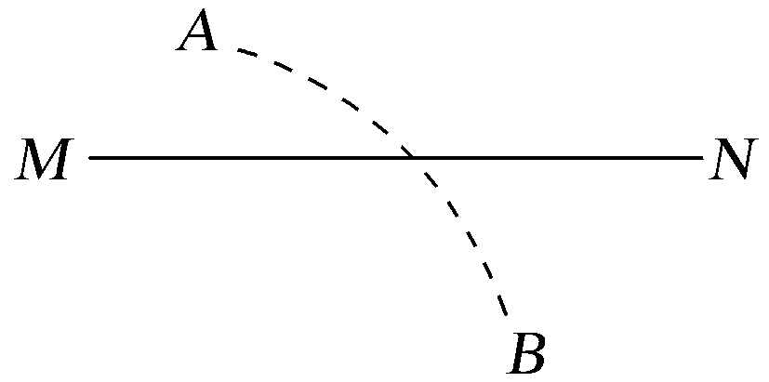[来源:Zxxk.Com]
图6
A.电子一定从A向B运动
B.若a_{A}>a_{B}，则Q靠近M端且为正电荷
C.无论Q为正电荷还是负电荷一定有E_{pA}<E_{pB}
D.B点电势可能高于A点电势
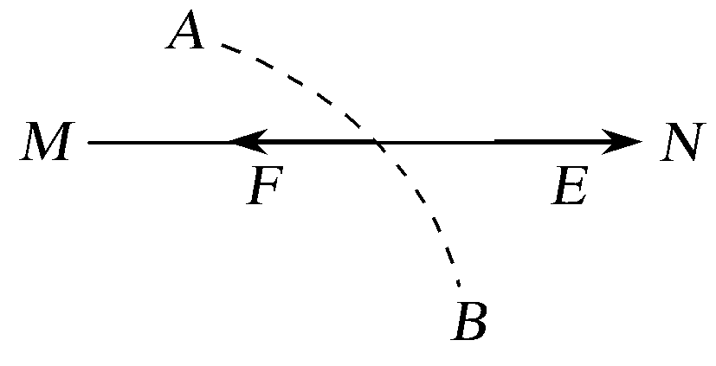
【参考答案】BC
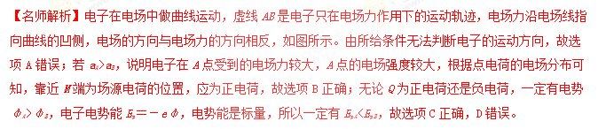
6.(2016·海南卷)(多选)如图7，一带正电的点电荷固定于O点，两虚线圆均以O为圆心，两实线分别为带电粒子M和N先后在电场中运动的轨迹，a、b、c、d、e为轨迹和虚线圆的交点。不计重力。下列说法正确的是( )
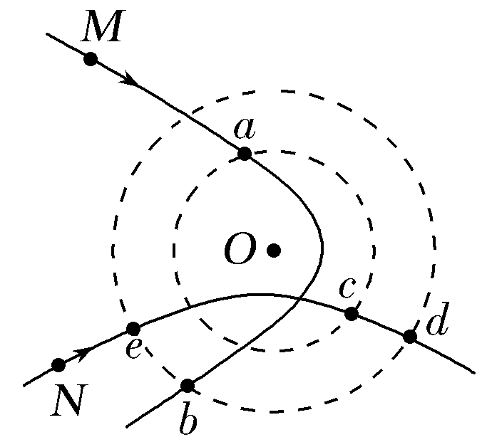
图7
A.M带负电荷，N带正电荷[来源:学§科§网Z§X§X§K]
B.M在b点的动能小于它在a点的动能
C.N在d点的电势能等于它在e点的电势能[来源:Z|xx|k.Com]
D.N在从c点运动到d点的过程中克服电场力做功
【参考答案】ABC
【名师解析】如图所示，M粒子的轨迹向左弯曲，则带电粒子所受的电场力方向向左，可知带电粒子M受到了引力作用，故M带负电荷，而N粒子的轨迹向下弯曲，所受的电场力方向向下，说明N粒子受到斥力作用，故N粒子带正电荷，故选项A正确；由于虚线是等势面，故M粒子从a到b电场力做负功，故动能减小，故选项B正确；对于N粒子，由于d和e在同一等势面上，故从d到e电场力不做功，故电势能不变，故选项C正确；由于N粒子带正电，故从c点运动到d点的过程中，电场力做正功，故选项D错误。
7.(2017·全国卷Ⅲ，21)(多选)一匀强电场的方向平行于xOy平面，平面内a、b、c三点的位置如图11所示，三点的电势分别为10 V、17 V、26 V。下列说法正确的是( )
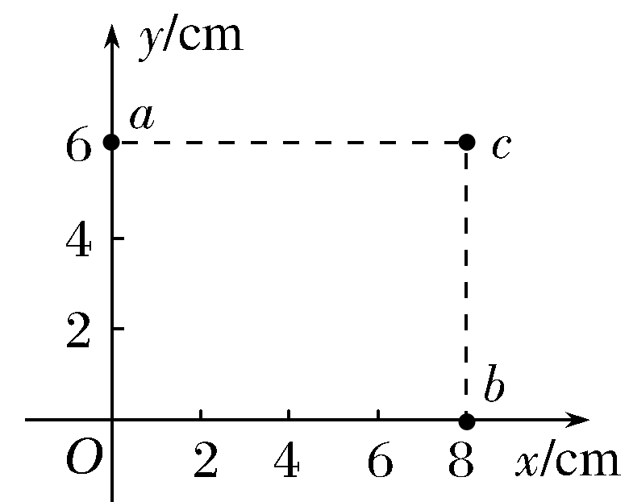
图11
A.电场强度的大小为2.5 V/cm
B.坐标原点处的电势为1 V
C.电子在a点的电势能比在b点的低7 eV
D.电子从b点运动到c点，电场力做功为9 eV
【参考答案】ABD
【名师解析】如图所示，设a、c之间的d点电势与b点电势相同，则＝＝，所以d点的坐标为(3.5 cm，6 cm)，过c点作等势线bd的垂线，电场强度的方向由高电势指向低电势。由几何关系可得，cf的长度为3.6 cm，电场强度的大小E＝＝ V/cm＝2.5 V/cm，故选项A正确；因为Oacb是矩形，所以有U_{ac}＝U_{Ob} ，可知坐标原点O处的电势为1 V ，故选项B正确；a点电势比b点电势低7 V，电子带负电，所以电子在a点的电势能比在b点的高7 eV，故选项C错误；b点电势比c点电势低9 V，电子从b点运动到c点，电场力做功为9 eV，故选项D正确。
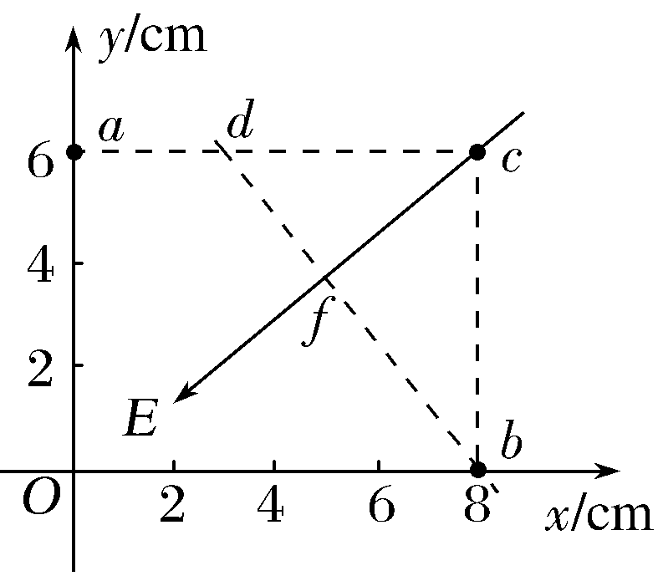
8.(多选)如图12，在正点电荷Q的电场中有M、N、P和F四点，M、N、P为直角三角形的三个顶点，F为MN的中点，∠M＝30°。M、N、P、F四点处的电势分别用φ_{M}、φ_{N}、φ_{P}、φ_{F}表示。已知φ_{M}＝φ_{N}，φ_{P}＝φ_{F}，点电荷Q在M、N、P三点所在平面内，则( )
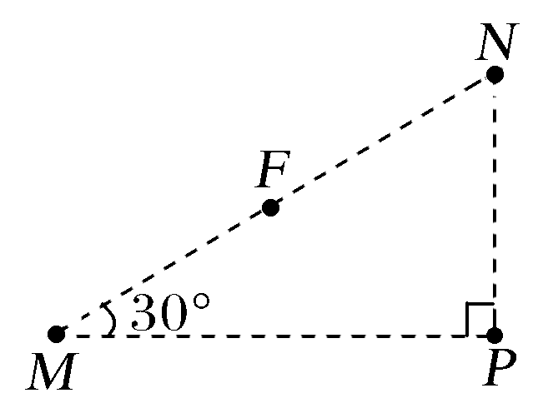
图12
A.点电荷Q一定在MP连线上
B.连接PF的线段一定在同一个等势面上
C.将正试探电荷从P点搬运到N点，电场力做负功
D.φ_{P}大于φ_{M}
【参考答案】AD
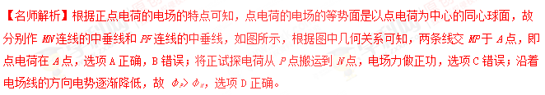
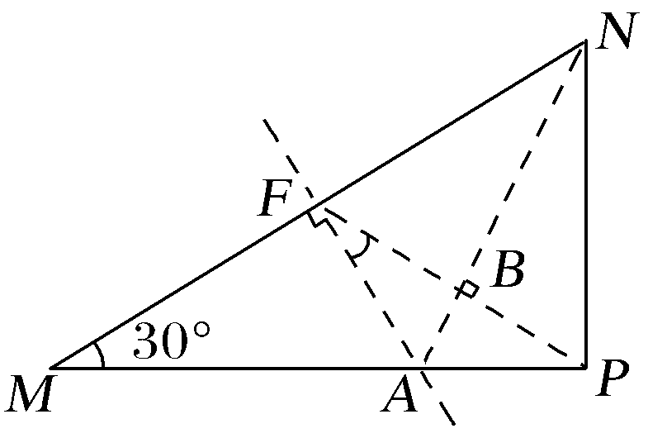
10.(2017·定州模拟)如图2所示，M、N两点分别放置两个等量异种电荷，A是它们连线的中点，B为连线上靠近N的一点，C为连线中垂线上处于A点上方的一点。在A、B、C三点中( )
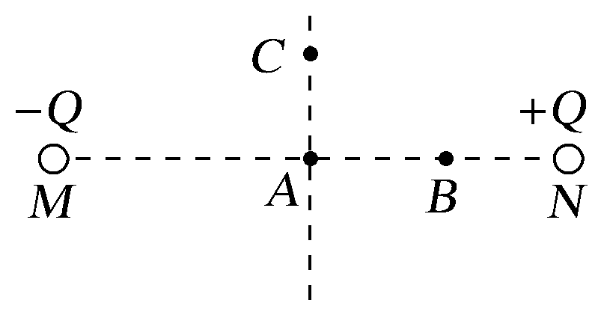
图2
A.场强最小的点是A点，电势最高的点是B点
B.场强最小的点是A点，电势最高的点是C点
C.场强最小的点是C点，电势最高的点是B点
D.场强最小的点是C点，电势最高的点是A点
【参考答案】C

11.(2017·福建厦门模拟)如图3所示，在等边三角形ABC所在平面内有一匀强电场，将一带正电的点电荷从A点移到B点和从B点移到C点，电场力均做负功且数值相同，D是AC的中点。下列说法正确的是( )
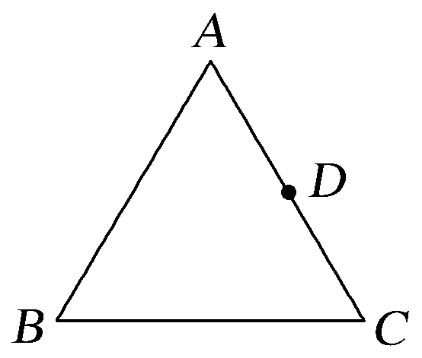
图3
A.B点的电势等于D点的电势
B.A点的电势等于C点的电势
C.电场的方向由A指向C
D.电场的方向由B指向D
【参考答案】A
【名师解析】因为将一带正电的点电荷从A点移到B点和从B点移到C点，电场力均做负功且数值相同，所以B点与D点的电势相等，A点与C点的电势不相等，选项A正确，B错误；因为φ_{A}<φ_{C}，所以电场的方向由C指向A，选项C、D错误。学科#网
12.(2017·吉林长春模拟)(多选)如图7所示，水平面内有A、B、C、D、E、F六个点，它们均匀分布在圆心为O、半径为R＝2 cm的同一圆周上，空间有一方向与圆平面平行的匀强电场。已知A、C、E三点的电势分别为φ_{A}＝(2－) V、φ_{C}＝
2 V，φ_{E}＝(2＋) V，下列判断正确的是( )
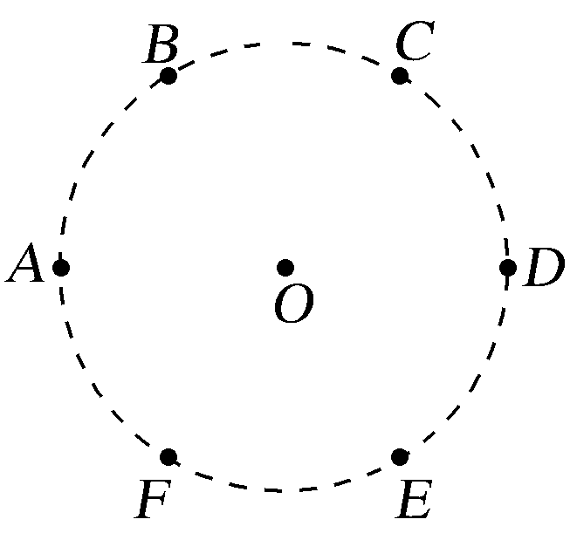
图7
A.电场强度的方向由A指向D
B.电场强度的大小为100 V/m[来源:学#科#网Z#X#X#K]
C.该圆周上的点电势最高为4 V
D.将电子沿圆弧从D点移到F点，电场力始终做负功
【参考答案】BC
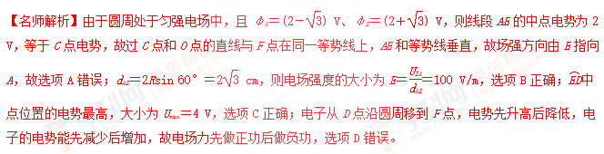
13 (2017·浙江五校联考)如图2甲所示，Q₁、Q₂为两个被固定的点电荷，a、b、c三点在它们连线的延长线上，其中Q₁带负电。现有一带负电的粒子以一定的初速度沿直线从a点开始向远处运动并经过b、c两点(粒子只受电场力作用)，粒子经过a、b、c三点时的速度分别为v_{a}、v_{b}、v_{c}，其v－t图象如图乙所示。以下说法正确的是( )
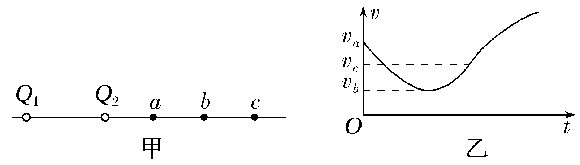
图2
A.Q₂一定带负电
B.Q₂的电量一定大于Q₁的电量
C.b点的电场强度最大
D.粒子由a点运动到c点过程中，粒子的电势能先增大后减小
【参考答案】D
